ВОЛОГОДЧИНА - ЗЕМЛЯ ГЕРОЕВ
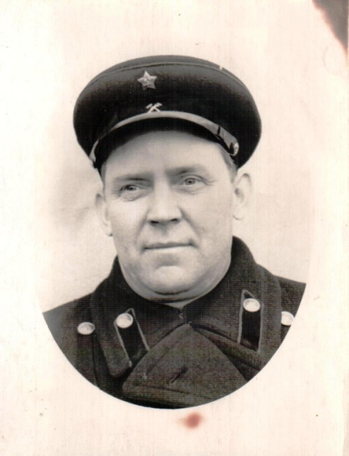
Великая Отечественная война длилась четыре года с 1941 года по 1945 год. На ней погибло очень много людей. Наверное, в каждой семье есть родные, которые участвовали в боях на фронте или трудились в тылу. Мой прадедушка, Климин Алексей Константинович, работал машинистом на паровозе.
Климин Алексей Константинович родился в 1911 году в городе Горьком. В детстве он переехал в Вологду, окончил железнодорожный техникум и стал машинистом паровоза. В 1935 году начал работать в депо города Ярославля.

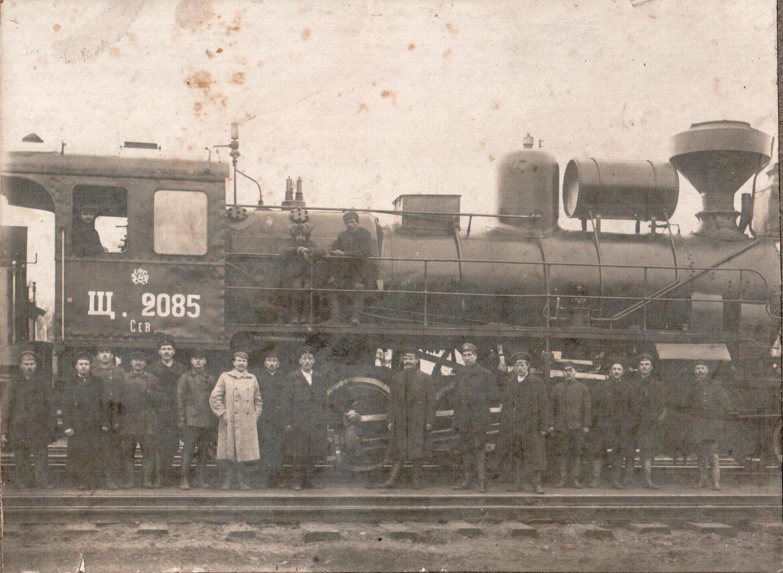

Во время Великой Отечественной войне он водил грузовые поезда на фронт, доставлял орудия, боевые машины, боеприпасы. Несколько раз поезд попадал под воздушный обстрел, но прадедушка не пострадал.
За особо выдающиеся заслуги перед Советским государством и обществом он был награжден высшей наградой СССР – Орденом Ленина, а также Орденом Трудового Красного Знамени, медалью «За доблестный труд в Великой Отечественной войне 1941-1945 гг.» и другими медалями.
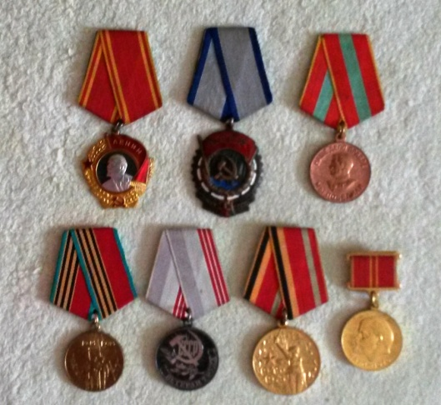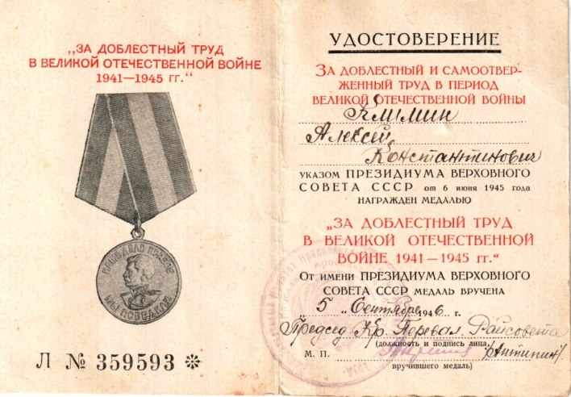
После войны прадедушка жил в Вологде и работал машинистом-инструктором в депо, обучал молодежь. Он проработал на железнодорожном транспорте более 40 лет.
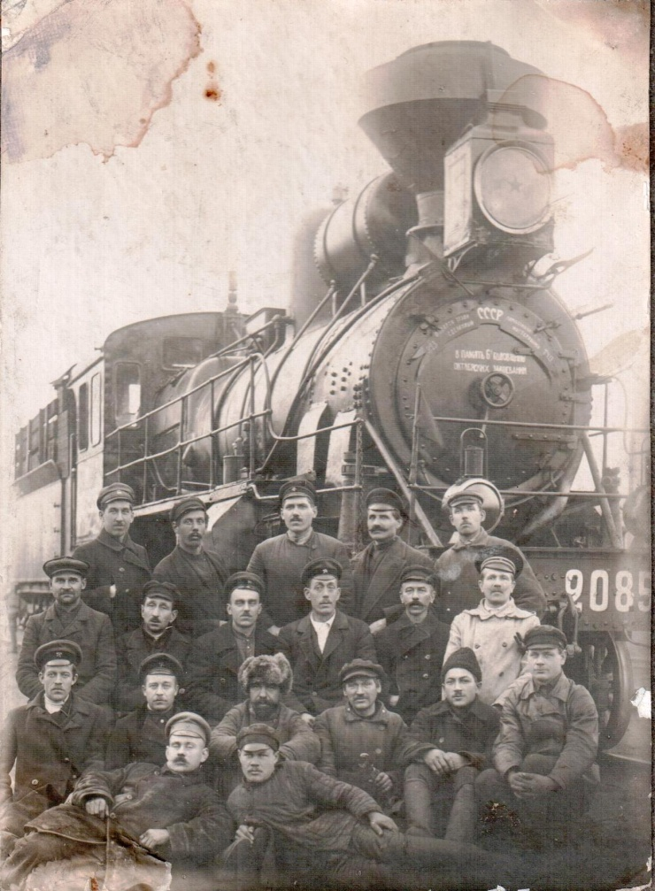
Алексей Константинович умер в 1985 году, задолго до моего рождения. О нем я узнал из рассказов моей бабушки, Седуновой Людмилы Алексеевны, которая бережно хранит фотографии и награды своего папы.
Мы всегда должны помнить о тех, кто участвовал в Великой Отечественной войне или трудился в тылу, потому что эти люди – настоящие герои!
Седунов Михаил,
ученик 7 «А» класса
МОУ «СОШ №5» г. Вологды

